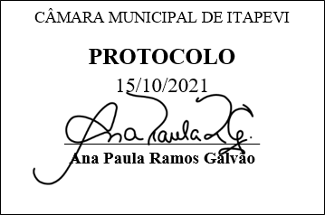
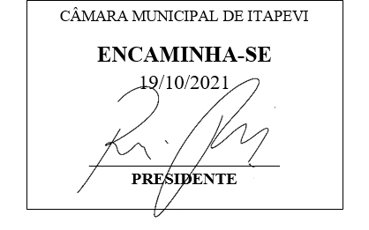
INDICAÇÃO nº 2045/ 2021
Súmula: Indico ao Poder Executivo, na pessoa do Excelentíssimo Prefeito Sr. Igor Soares Ebert, que oficie junto a Secretaria responsável, da necessidade de disponibilização de carrinhos de compras adaptados a Cães, por supermercados, hipermercados, centros comerciais e similares, no âmbito do município de Itapevi.
INDICO à Mesa, após ouvido o Douto Plenário na forma regimental vigente, para que seja oficiado ao Poder Executivo, na pessoa do Exmo. Prefeito Sr. Igor Soares Ebert, junto a Secretaria responsável, da necessidade disponibilização de carrinhos de compras adaptados a Cães, por supermercados, hipermercados, centros comerciais e similares, no âmbito do município de Itapevi.
Justificativa
Senhor Presidente,
Douto Plenário,
A referente indicação se faz necessária já que os muitas vezes cães ficam presos do lado de fora dos estabelecimentos e os donos, consequentemente, correndo para fazer suas compras rapidamente, para que os animais fiquem o mínimo de tempo possível sozinhos. Com a implementação do carrinho adaptável, melhoraria o conforto dos animais, a preocupação dos donos e aumentaria o lucro dos comerciantes, uma vez que os consumidores ficariam mais tempo no supermercado.
Conto com o apoio dos nobres pares e aproveito para renovar meus protestos de estima e consideração.

Sala das Sessões Bemvindo Moreira Nery, 05 de outubro de 2021.

Marcelo Aparecido Antônio
Vereador “Marcelo Alemar”
PODEMOS
Anexo
